FORMULARIO DE INFORMACIÓN Y CONSENTIMIENTO INFORMADO ESCRITO
Orden de 8 de julio de 2009 (BOJA nº 152 de fecha 6 de agosto) por la que se dictan instrucciones a los Centros del Sistema Sanitario Público de Andalucía, en relación al procedimiento de Consentimiento Informado.

CENTRO SANITARIO  HOSPITAL UNIVERSITARIO REINA SOFÍA. CÓRDOBA |  |  | SERVICIO DE  RADIODIAGNÓSTICO.  UNIDAD DE RADIOLOGÍA VASCULAR e INTERVENCIONISTA
1 | DOCUMENTO DE INFORMACIÓN PARA (*) DILATACIÓN / STENT DE VENAS CENTRALES
Este documento sirve para que usted, o quien lo represente, dé su consentimiento para esta intervención. Eso significa que nos autoriza a realizarla.
Puede usted retirar este consentimiento cuando lo desee. Firmarlo no le obliga a usted a hacerse la intervención. De su rechazo no se derivará ninguna consecuencia adversa respecto a la calidad del resto de la atención recibida. Antes de firmar, es importante que lea despacio la información siguiente.
Díganos si tiene alguna duda o necesita más información. Le atenderemos con mucho gusto.

(*) Indicar el nombre del procedimiento/intervención a realizar; si es posible, además del nombre técnico que siempre debe figurar, puede tratar de expresarlo con un nombre más sencillo.

1.1 |  | LO QUE USTED DEBE SABER:
EN QUÉ CONSISTE. PARA QUÉ SIRVE:
La cava superior es la gran vena que recoge la sangre de la cabeza, cuello y brazos. Cuando disminuye su calibre por trombosis o compresión de la misma, se produce un “síndrome de cava superior”, con hinchazón de la cara y cuello, desarrollo de venas superficiales en cuello y hombros y dolor de cabeza. Las causas de esta compresión suelen ser el cáncer (pulmón, linfoma, esófago, etc.) o la fibrosis (por radioterapia, por colocación de catéteres venosos previos o marcapasos, por cirugía, etc.). La dilatación con un catéter que lleva un balón en la punta o la colocación de una prótesis (stent) en la cava superior es una intervención con la que intentamos solucionar el problema de drenaje venoso.

CÓMO SE REALIZA:
Se le pinchará una vena en la ingle o en el cuello utilizando anestesia local. A continuación se introducirá un tubo (catéter) que llegará a la zona de la vena cava superior que está ocluida o estrecha. Se inyectará un líquido (medio de contraste) a través del tubo para valorar el drenaje venoso y el calibre de la cava superior y llevar a cabo la intervención.
Para resolver la obstrucción o estrechez de la vena cava se dilata la estrechez mediante un catéter-balón y, según sus circunstancias, se coloca una prótesis para que el vaso permanezca abierto.
Esta intervención durará aproximadamente entre 1 y 2 horas. Se utilizará sedación para evitarle molestias durante la intervención.
Para controlar sus resultados, y posibles complicaciones tendrá que permanecer ingresado en el hospital al menos 24 horas. Asímismo, finalizada la intervención se le administrará medicación anticoagulante o antiagragante plaquetaria durante un tiempo.

QUÉ EFECTOS LE PRODUCIRÁ:
Es posible que durante la intervención Ud. tenga molestias en la zona de punción y en la región torácica, así como cierta sensación de ahogo y que se tratarán de manera adecuada.

EN QUÉ LE BENEFICIARÁ:
Una vez que se dilate la vena o se le coloque el stent sus síntomas le mejorarán casi siempre de manera inmediata (en uno o dos días). Sin embargo, es posible que tras unos meses, estos síntomas vuelvan a repetirse y podrá requerir por ello nuevas sesiones de tratamiento.
Los resultados que se obtienen compensan los posibles riesgos que a continuación le exponemos.

OTRAS ALTERNATIVAS DISPONIBLES EN SU CASO:
En la actualidad, la alternativa sería la cirugía directa sobre los vasos mediante intervención quirúrgica, o la radioterapia.

CENTRO SANITARIO  HOSPITAL UNIVERSITARIO REINA SOFÍA. CÓRDOBA | SERVICIO DE  RADIODIAGNÓSTICO.  UNIDAD DE RADIOLOGÍA VASCULAR e INTERVENCIONISTA
QUÉ RIESGOS TIENE:
Cualquier actuación médica tiene riesgos. La mayor parte de las veces los riesgos no se materializan, y la intervención no produce daños o efectos secundarios indeseables. Pero a veces no es así. Por eso es importante que usted conozca los riesgos que pueden aparecer en este proceso o intervención.

De todas formas, si ocurriera cualquier complicación, no dude que se tomarán las medidas adecuadas para intentar solucionarlos.

- LOS MÁS FRECUENTES:
Por el medio de contraste (contraste iodado):
• Reacciones alérgicas, que pueden ser: Leves, como náuseas, picores o lesiones en la piel; raramente graves, como alteraciones de los riñones y excepcionalmente pueden ser muy graves (muerte en 1 de cada 100.000 pacientes).

Por la radiación de las técnicas radiológicas utilizadas para guiar el procedimiento
• Una ligera elevación del riesgo de padecer cáncer dentro de algunos años. Este riesgo es muy bajo en comparación con la incidencia normal del cáncer.
• Lesiones en la piel. La posibilidad de que ocurran depende de la dificultad del procedimiento y de su sensibilidad a la radiación.

Por la técnica que estamos realizando:
• Se puede producir un coágulo (trombo) en el vaso que se pincha.
• Sangrado en el lugar de punción (hematoma).
• En muy raras ocasiones, lesión en la pared el vaso que estamos tratando (trombosis, disección y/o rotura).

- LOS MÁS GRAVES:
•Migración (hacia el corazón o el pulmón) o mala colocación de la prótesis y que requerirá su extracción por cateterismo o, incluso, por cirugía.
•Edema agudo de pulmón por sobrecarga de líquido al corazón
•Trombosis de la prótesis con la consiguiente reaparición de los síntomas
•Arritmias y taponamiento pericárdico que pueden provocar parada cardiorrespiratoria
•Hemorragia torácica
•Parálisis de algún nervio del mediastino.

En general, las complicaciones graves (incluída la muerte) pueden ocurrir en 4 de cada 100 pacientes

- LOS DERIVADOS DE SUS PROBLEMAS DE SALUD:

SITUACIONES ESPECIALES QUE DEBEN SER TENIDAS EN CUENTA:

OTRAS INFORMACIONES DE INTERÉS (a considerar por el/la profesional):
• Si Ud. está embarazada o piensa que pueda estarlo, debe advertirlo antes de realizar la intervención, ya que se emplean radiaciones ionizantes que pueden producir malformaciones fetales.
• Si Ud. es alérgica al yodo o a algún medicamento, debe advertirlo antes de realizar la intervención.
• Si Ud. padece una enfermedad renal o cardíaca, debe advertirlo antes de realizar la intervención ya que su patología se podría agravar por la utilización de medios de contraste.

OTRAS CUESTIONES PARA LAS QUE LE PEDIMOS SU CONSENTIMIENTO:

- A veces, durante la intervención, se producen hallazgos imprevistos. Pueden obligar a tener que modificar la forma de hacer la intervención y utilizar variantes de la misma no contempladas inicialmente.

- A veces es necesario tomar muestras biológicas para estudiar mejor su caso. Pueden ser conservadas y utilizadas posteriormente para realizar investigaciones relacionadas con la enfermedad que usted padece. No se usaran directamente para fines comerciales. Si fueran a ser utilizadas para otros fines distintos se le pediría posteriormente el consentimiento expreso para ello. Si no da su consentimiento para ser utilizadas en investigación, las muestras se destruirán una vez dejen de ser útiles para documentar su caso, según las normas del centro. En cualquier caso, se protegerá adecuadamente la confidencialidad en todo momento.

- También puede hacer falta tomar imágenes, como fotos o videos. Sirven para documentar mejor el caso. También pueden usarse para fines docentes de difusión del conocimiento científico. En cualquier caso serán usadas si usted da su autorización. Su identidad siempre será preservada de forma confidencial.

CENTRO SANITARIO  HOSPITAL UNIVERSITARIO REINA SOFÍA. CÓRDOBA |  | SERVICIO DE  RADIODIAGNÓSTICO.  UNIDAD DE RADIOLOGÍA VASCULAR e INTERVENCIONISTA
1.2 | IMÁGENES EXPLICATIVAS
En este espacio podrán insertarse con carácter opcional imágenes explicativas, esquemas anatómicos, pictogramas etc. que faciliten y permitan explicar de manera más sencilla la información al paciente.
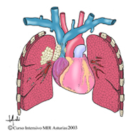

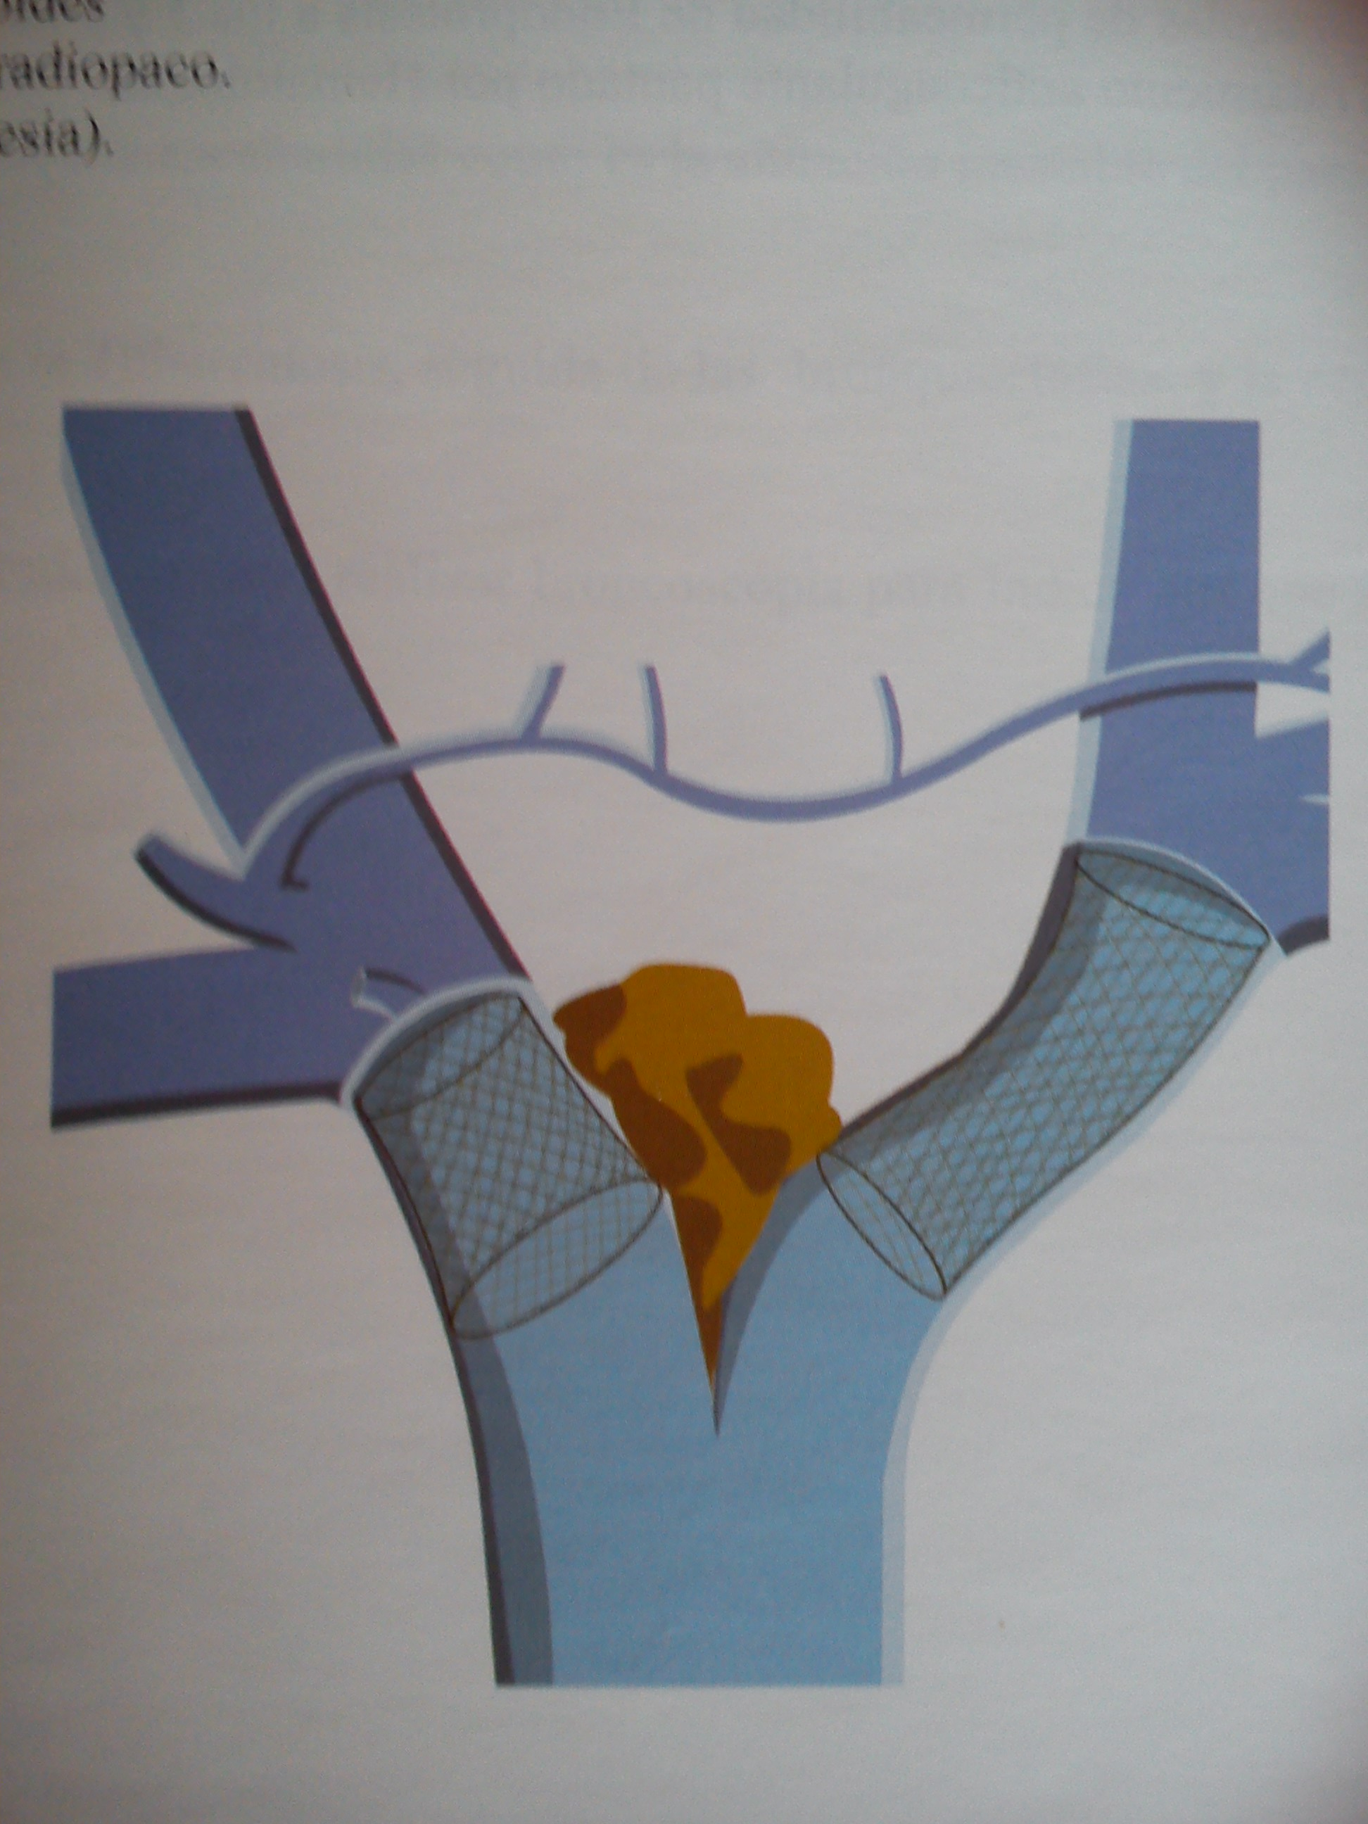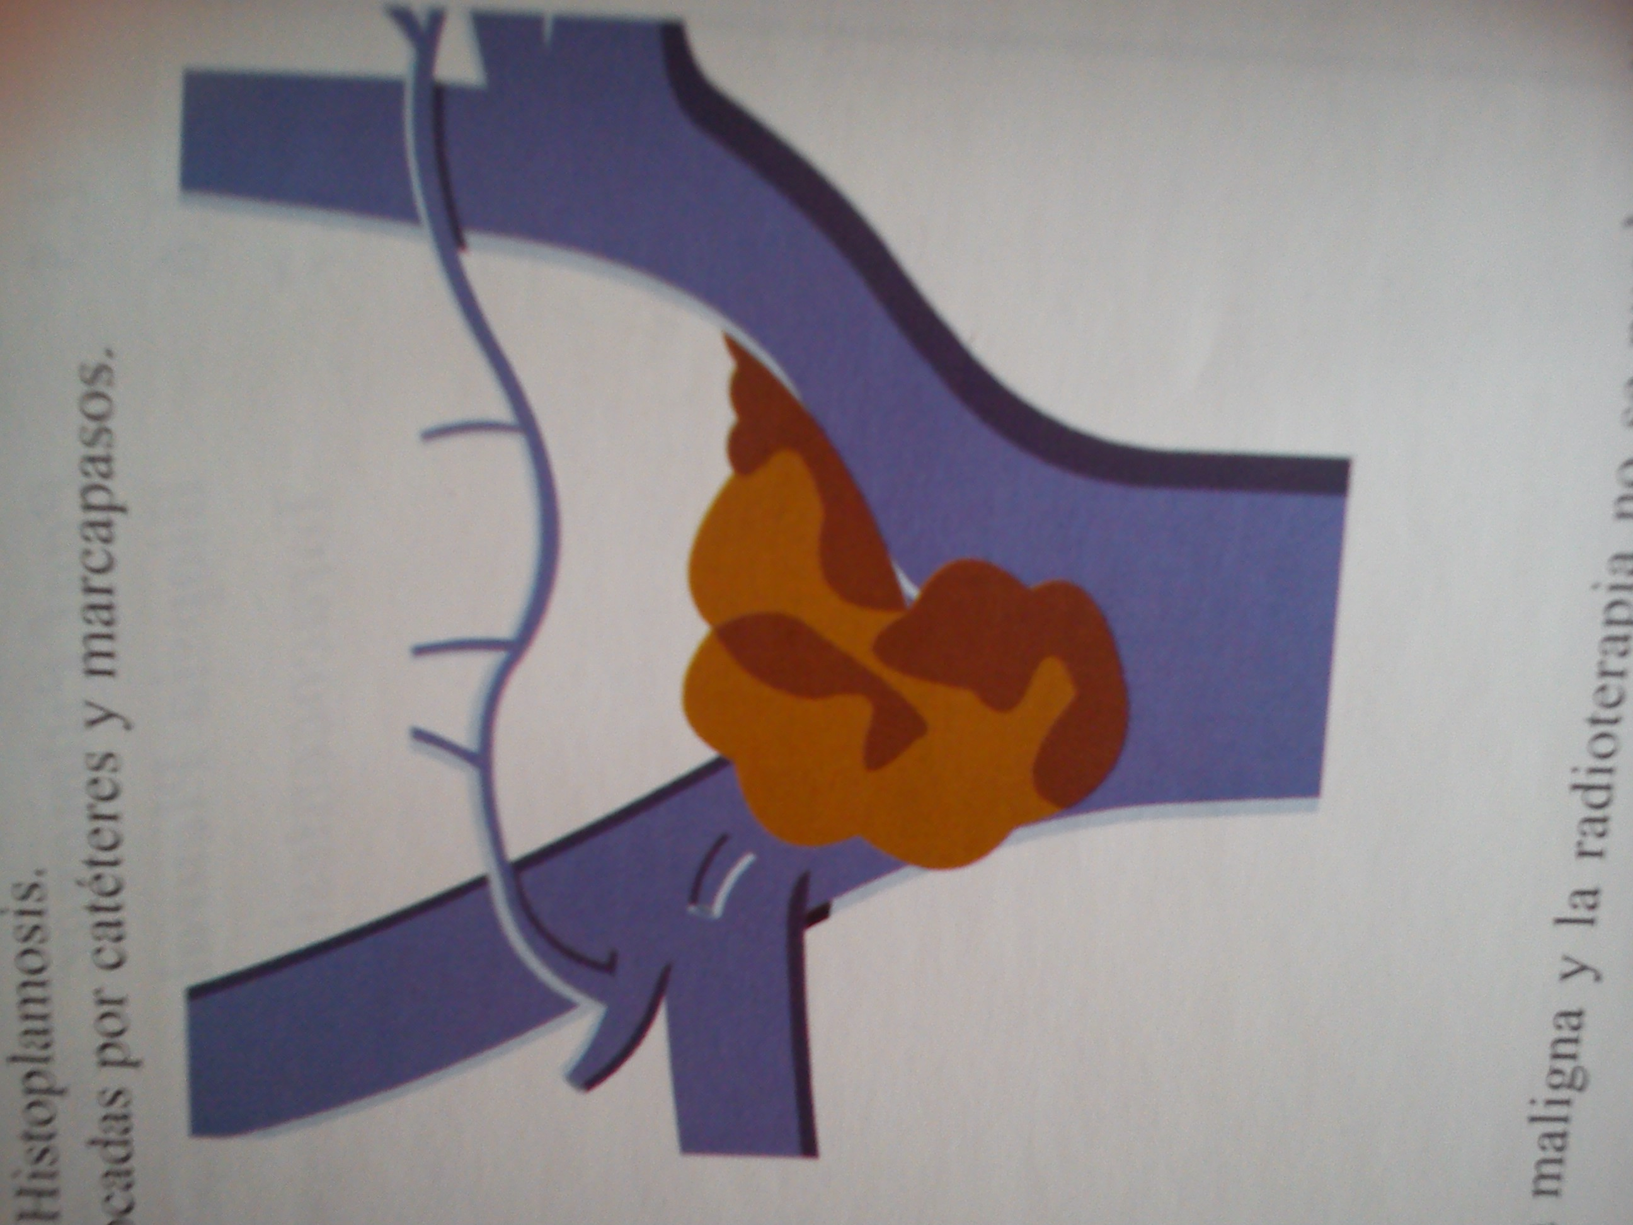

CENTRO SANITARIO  HOSPITAL UNIVERSITARIO REINA SOFÍA. CÓRDOBA |  | SERVICIO DE  RADIODIAGNÓSTICO.  UNIDAD DE RADIOLOGÍA VASCULAR e INTERVENCIONISTA
2 | CONSENTIMIENTO INFORMADO
2.1 | DATOS DEL/DE LA PACIENTE Y DE SU REPRESENTANTE (sólo en caso de incapacidad del/de la paciente)
APELLIDOS Y NOMBRE, DEL PACIENTE |  |  | DNI / NIE
APELLIDOS Y NOMBRE, DEL/DE LA REPRESENTANTE LEGAL |  |  | DNI / NIE

2.2 | PROFESIONALES QUE INTERVIENEN EN EL PROCESO DE INFORMACIÓN Y/O CONSENTIMIENTO
APELLIDOS Y NOMBRE |  | FECHA | FIRMA
APELLIDOS Y NOMBRE |  | FECHA | FIRMA
APELLIDOS Y NOMBRE |  | FECHA | FIRMA
APELLIDOS Y NOMBRE |  | FECHA | FIRMA
APELLIDOS Y NOMBRE |  | FECHA | FIRMA

2.3 | CONSENTIMIENTO
Yo, D/Dña , manifiesto que estoy conforme con la intervención que se me ha propuesto. He leído y comprendido la información anterior. He podido preguntar y aclarar todas mis dudas. Por eso he tomado consciente y libremente la decisión de autorizarla. También sé que puedo retirar mi consentimiento cuando lo estime oportuno.

SI NO Autorizo a que se realicen las actuaciones oportunas, incluyendo modificaciones en la forma de realizar la intervención, para evitar los peligros o daños potenciales para la vida o la salud, que pudieran surgir en el curso de la intervención.
SI NO Autorizo la conservación y utilización posterior de mis muestras biológicas para investigación relacionada directamente con la enfermedad que padezco.
SI NO Autorizo que, en caso de que mis muestras biológicas vayan a ser utilizadas en otras investigaciones diferentes, los investigadores se pongan en contacto conmigo para solicitarme consentimiento.
SI NO Autorizo la utilización de imágenes con fines docentes o de difusión del conocimiento científico.
NOTA: Márquese con una cruz.
En a de de

EL/LA PACIENTE EL/LA REPRESENTANTE LEGAL (sólo en caso de incapacidad del paciente)

Fdo.: Fdo.:

CENTRO SANITARIO  HOSPITAL UNIVERSITARIO REINA SOFÍA. CÓRDOBA |  | SERVICIO DE  RADIODIAGNÓSTICO.  UNIDAD DE RADIOLOGÍA VASCULAR e INTERVENCIONISTA

2.4 | RECHAZO DE LA INTERVENCIÓN
Yo, D/Dña. , no autorizo a la realización de esta intervención. Asumo las consecuencias que de ello puedan derivarse para la salud o la vida.

En a de de

EL/LA PACIENTE EL/LA REPRESENTANTE LEGAL (sólo en caso de incapacidad del paciente)

Fdo.: Fdo.:

2.5 | REVOCACIÓN DEL CONSENTIMIENTO
Yo, D/Dña , de forma libre y consciente he decidido retirar el consentimiento para esta intervención. Asumo las consecuencias que de ello puedan derivarse para la salud o la vida.

En a de de

EL/LA PACIENTE EL/LA REPRESENTANTE LEGAL (sólo en caso de incapacidad del paciente)

Fdo.: Fdo.:

